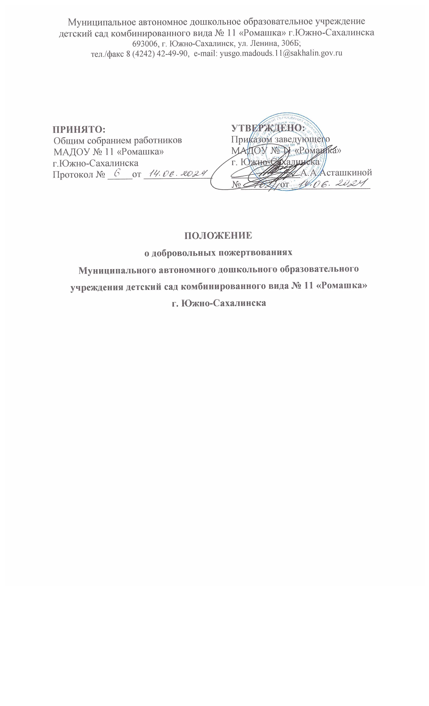

1.Общие положения
1.1.Добровольным пожертвованием (далее пожертвование) признается дарение имущества вещи или права в общеполезных целях.
1.2.Жертвователь - индивидуальный предприниматель, физическое или юридическое лицо, независимо от организационно-правовой формы, в том числе политические партии, осуществляющие пожертвование по собственной инициативе на добровольной основе. Размер (объем) добровольных пожертвований не ограничен.
1.3.Жертвователи вправе определять цели и назначения пожертвований.
1.4.Благотворительная деятельность - добровольная деятельность граждан и юридических лиц по бескорыстной (безвозмездной или на льготных условиях) передаче дошкольной организации имущества, в том числе денежных средств, бескорыстному выполнению работ, услуг, оказанию иной поддержки по целевому назначению.
1.5.На принятие пожертвования не требуется чьего-либо разрешения или согласия.
2.Порядок формирования и расходования добровольных пожертвований
2.1.Между Жертвователем и дошкольной организацией заключается договор пожертвования.
2.2.От имени дошкольной организации договор заключается заведующим.
2.3.Средства пожертвований не подлежат налогообложению налогом на прибыль у получающей стороны.
2.4.Имущественное пожертвование оформляется актом приема передачи (приложение 1) и в случае, установленном действующим законодательством, подлежит государственной регистрации. Расходы по уплате государственной пошлины за государственную регистрацию пожертвованного имущества, переход права собственности и других вещных прав на недвижимые вещи регулируются сторонами договора. Принимаемое от жертвователя недвижимое имущество с момента государственной регистрации является собственностью дошкольной организации. Имущество подлежит учету в реестре муниципальной собственности. Стоимость передаваемого имущества, вещи или имущественных прав определяется жертвователем, либо сторонами договора, независимым оценщиком.
2.5.Добровольные пожертвования в виде денежных средств являются собственными доходами дошкольной организации.
2.6.Перечисление жертвователем денежных средств осуществляется безналичным путем через банк. Пожертвованные денежные средства зачисляются на внебюджетный счёт дошкольной организации.
2.7.Распорядителем пожертвованных денежных средств является дошкольная организация.
3.Исполнение пожертвований
3.1.Пожертвования используются в соответствии с целевым назначением.
3.2.Пожертвование может быть обусловлено Жертвователем по определенному назначению согласно заключенному договору.
3.3.Пожертвованное имущество используется в соответствии с его целевым назначением. Если цель пожертвования денежных средств не определена, то они направляются на развитие материально-технической базы по усмотрению общего собрания работников дошкольной организации.
3.4.Администрация дошкольной организации, принимающая пожертвование, для использования которого установлено определенное назначение, должна вести обособленный учет всех операций по использованию пожертвованного имущества.
3.5.Сведения о поступлении и расходовании пожертвований в виде денежных средств включаются в ежемесячные, ежеквартальные и годовой отчеты.
3.6.Правоотношения по добровольным пожертвованиям, не урегулированные настоящим Положением, регулируются Гражданским кодексом Российской Федерации.

Приложение 1

Акт приема-передачи

к договору пожертвования №____ от «______» ______________20________ года

«___»____________20_____ г.
_____________________________________________________________________________,
(ФИО жертвователя полностью)
проживающий по адресу ______________________________________________, имеющий паспорт серии ________ №_____________________ выдан ___________________________
_________________________________________________________« »___________20___ г., действующий от имени ____________________________________________, на основании _____________________________________________________________________________, именуемый в дальнейшем «Жертвователь», в одной стороны, и Муниципальное автономное дошкольное образовательное учреждение детский сад комбинированного вида № 11 «Ромашка», г. Южно-Сахалинска, именуемое в дальнейшем МАДОУ, в лице заведующего Асташкиной Антонины Андреевны, действующей на основании Устава, с другой стороны,, с другой стороны, а вместе именуемые «стороны», составили настоящий акт приема-передачи имущества:
1.____________________________________________________________________________
2.____________________________________________________________________________
3. ___________________________________________________________________________
4.____________________________________________________________________________
К договору пожертвования №______ от «__» _________20_____- года о нижеследующем:
1. В соответствии с Договором пожертвования №___ от «_______» _____________20____ года Жертвователь передает имущество в качестве пожертвования, а Получатель принимает в собственность имущество, указанное в Договоре пожертвования №_______
от «__________» ______________20___________ года.
Общая стоимость имущества передаваемого в качестве пожертвования по Договору №___ от «___» _________20___ года составляет _________________________________________
_______________________________________________________рублей (сумма прописью).
2. Жертвователь передал Получателю имущество в точном соответствии с Договором пожертвования №______ от «______» ________________20______ года.
3. Получатель принял от Жертвователя имущество в точном соответствии с количеством, указанным в Договоре пожертвования №_____ от «______» __________20______ года.
4. Настоящий акт приема-передачи имущества составлен в двух экземплярах, по одному для каждой из Сторон, и является неотъемлемой частью Договора пожертвования №_____ от «______» ______________20_____ года.

Подписи сторон:

Жертвователь:  _________________________________________________  _______________________________________  ______________/______________________ /  (подпись \ расшифровка подписи)  М.П. | Муниципальное автономное дошкольное образовательное учреждение детский сад комбинированного вида №11 «Ромашка»  г.Южно-Сахалинска  Заведующий_____________А.А.Асташкина  М.П.

